东 南 大 学 考 试 卷（A 卷）
学号 姓名
密
封
线
自 觉 遵 守 考 场 纪 律 如 考 试 作 弊 此 答 卷 无 效
课程名称 |  | 概率论与数理统计 |  |  |  |  | 考试学期 |  |  | 13-14-2 |  |  |  | 得分
适用专业 |  | 全校 |  |  | 考试形式 |  |  | 闭卷 |  |  |  | 考试时间长度 |  |  |  |  | 120分钟
题号 | 一 |  | 二 | 三 |  | 四 |  |  | 五 |  | 六 |  | 七 |  |  | 八
得分
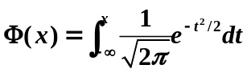表示标准正态分布的分布函数，
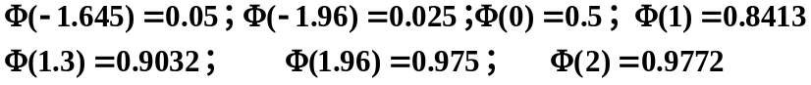
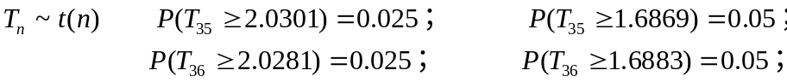
- 填充题（每空格2’，共36’）
  - 已知P(B)=0.5，P(A|B)=0.3，则P(AB)= ;P(AUB)-P(A)= 。
  - 一盒中有4个一级品，2个二级品，2个三级品，每次抽取一个产品，取后不放回，连续抽取4次，则第二次取到一级品发生在第四次抽取的概率为 ，第二次取到三级品概率为 。
  - 设随机变量X服从正态分布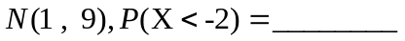。
  - 随机变量X，Y相互独立,X~N(12,1)，Y~N(10,1)，则X-Y的概率密度为________。
  - 随机变量X，Y的联合分布律为：P(X=-1,Y=1)=0.2; P(X=-1,Y=2)=0.4; P(X=-2,Y=1)=0.2; P(X=-2,Y=2)=0.2. 则X+Y分布律为 。X的边缘分布律为 。
  - 随机变量X，Y的相互独立，DX=DY=2，则cov(X-2Y，X+Y)= 。
  - 设随机变量序列{Xn,n=1,2,…}独立同分布于泊松分布P(3)，则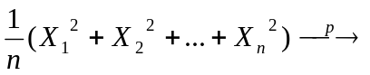 。
  - 设总体X服从正态分布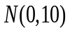,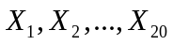是来此该总体的样本，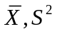分别表示样本均值和样本方差， 则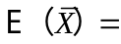 ，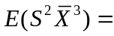 。
  - 随机变量X的分布律为P(X= -2)=0.6，P(X=0)=0.4，则其分布函数为 。
学号 姓名
密
封
线
  - 随机变量X服从均值为1 的指数分布,则Y=-4X+1的密度函数为 。
自 觉 遵 守 考 场 纪 律 如 考 试 作 弊 此 答 卷 无 效
  - 设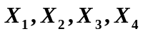是来自正态总体N(0,4)的简单随机样本，则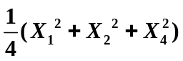服从 分布，则若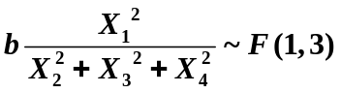，则常数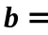 。
  - 设某总体服从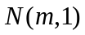，置信水平为, 设根据容量为10的简单随机样本得到m的置信区间的长度为L，则当样本容量扩大为20时，在置信水平下得到m的置信区间的长度为 。
13) 设总体服从均匀分布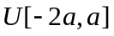，为未知参数，若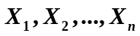是来自该总体的简单随机样本，的矩估计量为 。
二、(10’) 设有甲乙丙三个箱子，甲中有红球3只，白球2只；乙箱中有红球4只，白球1只；丙中有红球4只，白球2两只。随机地选一箱子，然后再随机的从该箱中任选一球。（1）求取出的球为红球的概率；（2）如果取出的球为红球，则该球取自乙箱的概率是多少？

三、(15’) 设随机变量（X，Y）的联合密度为
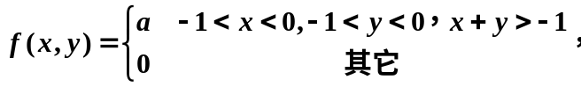.
求（1）常数a; (2)Y的边缘密度函数；（3）求条件概率P(Y>-0.2|X>-0.5)。

学号 姓名
密
封
线
自 觉 遵 守 考 场 纪 律 如 考 试 作 弊 此 答 卷 无 效

四、(10’)设随机变量X和 Y相互独立,且X服从参数为p的(0-1)分布,Y服从均匀分布指数分布e(2)。令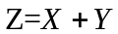，求随机变量Z的分布函数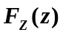。

五、(10’) 假设一大批产品的合格率为0.9，现从中随机抽取100件。试用中心极限定理近似计算100件产品中合格品的个数不少于96件的概率。

六、(10’)设总体X的分布律如下,
学号 姓名
密
封
线
自 觉 遵 守 考 场 纪 律 如 考 试 作 弊 此 答 卷 无 效
设 X₁,…X_{n} 为来自该总体的样本, (1)求参数 的最大似然估计量, (2) 是否是的无偏估计量，说明理由。.

七、 (9’)设总体X服从正态分布N ( u,4),u未知。 现有来自该总体样本容量为16的样本, 其样本均值为14. （1）试检验H₀: u=12.0 v.s. H₁: u>12.0.(检验水平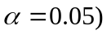，(2)求u的置信度为95%的置信区间。

